Computer Vision HW6

R04921040 李中原

Language: Python3

Description: I use OpenCV to do image I/O, and load raw pixel data (height , length , channels) from lena.bmp.

Run: python hw6.py

Code fragment:

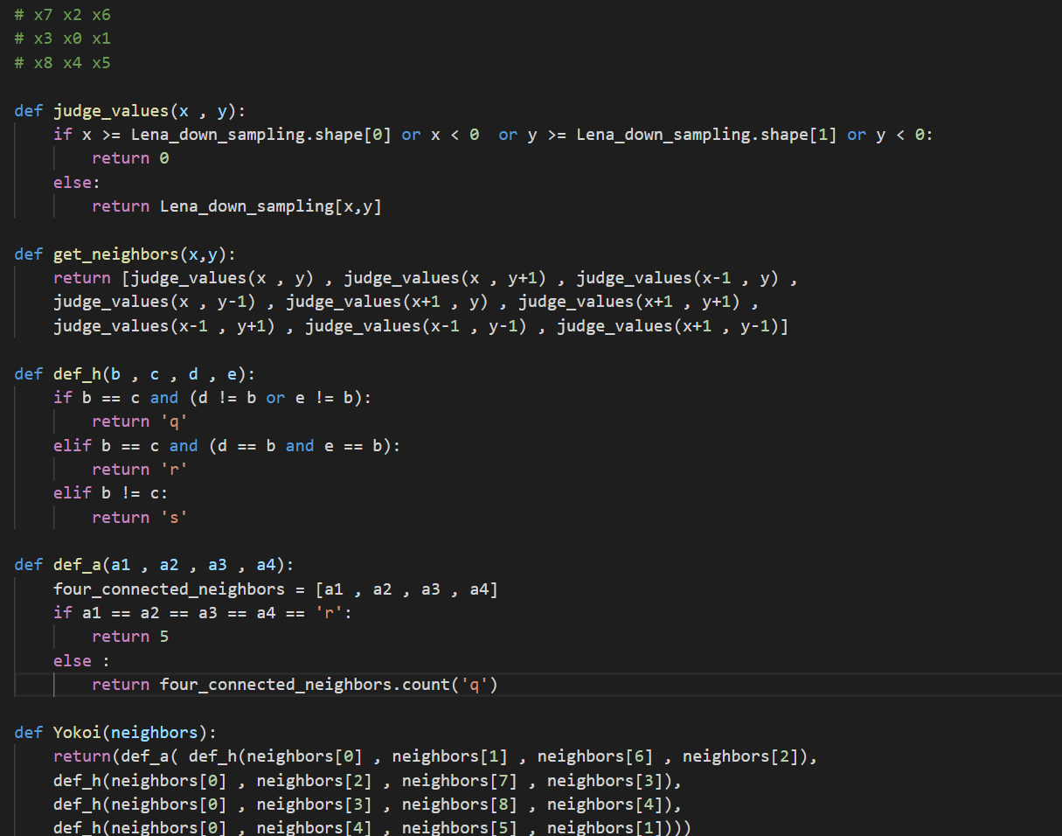

Description:

根據要求先將原始512X512的原圖做down sampling成64X64，並根據threshold = 128做binarize，然後依據每個binary值為1的pixel去找4-connected Yokoi numbers

Results:

11111111 12111111111122322221 111111111111 0 0

15555551 115555555511 2 11 11 1155555555511 0

15555551 1 2115555112 21112221 155555555551 21

15555551 1 2 155112 22221511 1555555555511 1

15555551 22 2112 22 121 0 0 15555555555511 0

15555551 1 2 21 2 1 1 15555555555551 0

15555551 12 1 121111 1321 155555555555511

15111551 1322 1155551111 155555555555551

111 1551 1 121555555511 155555555555511

11 1551 21155555511 15511155555511

21 1551 2 15555555111 1551 11555511

1 1551 2 155555555511 1551 115551 1

1551 1121155555555551 1551 15511 12

1551 15555555555555511 1551 1111 111

1551 1 2221155555555555511 1151 11 1151

1551 2 22 1 1555555555555511 151 11111 1551

1551 2 1 11555555555555551 151 115551 11551

1551 2 11555555555555555111511155511 115551

1551 12 11555555555555555555555555551 155551

1551 11 0 221555555555555555555555555112 1155551

1551 111 22 15555555555555555555555551 1 1555551

1551 1511 1 125112111112111555555555111 11555551

1551 15521 1 121 1 11 1 15555555111 0 15555551

1551 1151 132 2 1155555111 0 115555551

1551 151 0 322 115555111 121 155555551

1551 1221 2 1555551 131 1155555551

1551 2 0 1 115555511 1 1155555551

1551 2 0 0 1155555551 0 1 155555551

1551 2 11555555551 21155555551

1551 1 0 115555555551 15555555551

1551 1 11511115555521 1 115555555551

1551 1 1 11111 1155511 2 155555555551

1551 131 111 15111 2 155555555551

1551 121 0 1121 1 111 1 2 1155555555551

1551 11 111 1 221 11 1 2 1555555555551

1551 12 0 1 21 121 11 1111 2 1555555555551

1551 1 12 22 151111111551 2 11555555555551

1551 1 2 1555551115511 1 15555555555551

1551 2 0 0 22 12555551 15551 1 15555555555551

1551 1 1 1555511 11511 2 115555555555551

1551 0 0 21 155551 1 151 2 155555555555551

1551 2 15555112 151 2 155555555555551

1551 1 1 1 1155555511111 2 155555555555551

1551 2 22 111511111212 21155555555555551

1551 0 1 12 151 2 1 15555555111555551

1551 0 0 0 1111 121 155555551 1555551

1551 0 11111111 155555551 1555551

1551 0 115551 155555551 1555511

1551 15551 211111111 155511

11521 1 12 122155511 2 11 115511

1 151 0 1 1 155555111 2111 15511

22 1511 1 15555555111 155111 1511

22 1511 1 15555555551 155551 1151

2 151 0 1 11155555555511 155511 1511

2 1521 0 1 155555555555511 15551 12151

2 151 121 155555555555551 155511 1551

2 1511 0 155555555555551 115551 1511

21 1511 11 155555555555551 111111151

11 151 0 11555555555555511 111511

11 151 15555555555555551 151

11 151 0 115555555555555551 211

11 151 1155555555555555511 1

11 151 0 155555555555555551

11 111 0 1211111111111111111